济宁市发展和改革委员会
2024年政府信息公开工作年度报告

本报告由市发展改革委按照《中华人民共和国政府信息公开条例》（以下简称《条例》）和《中华人民共和国政府信息公开工作年度报告格式》（国办公开办函〔2021〕30号）要求编制。
本报告内容包括总体情况、主动公开政府信息情况、收到和处理政府信息公开申请情况、政府信息公开行政复议和行政诉讼情况、存在的主要问题及改进情况、其他需要报告的事项等六部分内容。
本报告所列数据的统计期限自2024年1月1日起至2024年12月31日止。本报告电子版可在“中国·济宁”政府门户网站（http://jnfgw.jining.gov.cn）查阅或下载。如对本报告有疑问，请与济宁市发展和改革委员会联系（地址：山东省第23届运动会综合指挥中心 圣贤路7号，联系电话：0537-2348900）。
一、总体情况
2024年，市发展改革委认真贯彻市委、市政府关于政务公开工作的部署要求，始终坚持以人民为中心，紧紧围绕发改中心工作和企业群众关切，多措并举、精准发力，不断完善公开制度、创新公开方式、提升公开质量，持续提升政务公开制度化、标准化和信息化水平，不断提高政府执行力和公信力，全力打造公开透明、政民互动的阳光发改政务服务品牌。
- 主动公开情况
对照市政府政务公开要点，进一步细化分解，重点推进铁路、高速公路、市政等基础设施，以及教育、卫生、文化事业建设等项目信息的公开。严格落实政策解读“三同步”制度，主动公开政策清单三批，解读各类惠企利民政策近百条，每周发布全市价格监测周报表，每月发布分析报告。参加新闻发布会5场，其中牵头发布2场；主动公开部门办公会议12次，并制作一图速读和会议解读；设置“双随机、一公开”专栏，依法对随机抽查事项清单、抽查计划、抽查结果等情况进行了全面公示。
- 依申请公开情况
动态修订政府信息公开指南，推进依申请公开办理的程序化、规范化和标准化，主动与申请人对接沟通，了解具体情况，满足合理诉求，形成良性互动。本年度共接收办理依申请公开50件，申请人其中自然人49人，法人1人，较2023年增加2件，均在法定期限内予以答复。未收取依申请公开信息处理费。
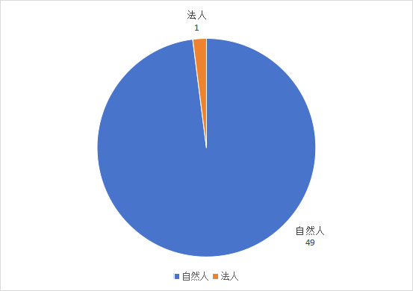
- 政府信息管理情况
制定印发《2024年政务公开工作实施方案》，围绕发展改革重点工作制定年度发布计划，加强政务公开教育培训，不断推动政务公开工作制度化、规范化。规范性文件按要求及时上传省政府文件库，严格信息发布审查，凡是对外发布信息均要“三审三校”，坚决做到“涉密信息不上网，上网信息不涉密”。2024年，未发生政府信息公开泄密事件。
- 政府信息公开平台建设情况
严格落实门户网站、政务新媒体内容更新和保障责任机制，加强日常巡检自查，发现问题立行立改。高效用好门户网站和公众号等信息发布阵地，统筹推进政务新媒体与政府网站的融合发展，围绕重点工作成效和群众关切问题，累计发布网站信息460余条，微信公众号400余条。
- 监督保障情况
制定2024年政务培训计划，定期组织全体人员开展集中学习培训，加强政务信息公开人才队伍建设，动态调整政务公开领导小组成员，明确责任领导和责任人。结合全市政府网站内容检查通报等，认真查摆整改，不断提升政务公开工作水平。
二、主动公开政府信息情况

第二十条第（一）项
信息内容 | 本年制发件数 | 本年废止件数 | 现行有效件数
规章 | 0 | 0 | 0
行政规范性文件 | 0 | 0 | 10
第二十条第（五）项
信息内容 | 本年处理决定数量
行政许可 | 0
第二十条第（六）项
信息内容 | 本年处理决定数量
行政处罚 | 0
行政强制 | 0
第二十条第（八）项
信息内容 | 本年收费金额（单位：万元）
行政事业性收费 | 0

三、收到和处理政府信息公开申请情况
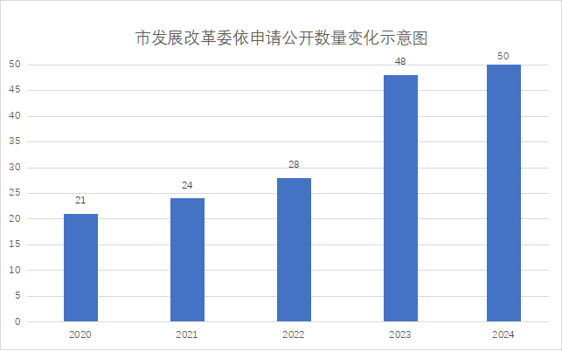

（本列数据的勾稽关系为：第一项加第二项之和，等于第三项加第四项之和） |  |  | 申请人情况
 |  |  | 自然人 | 法人或其他组织 |  |  |  |  | 总计
 |  |  | 自然人 | 商业  企业 | 科研  机构 | 社会公益组织 | 法律服务机构 | 其他 | 总计
一、本年新收政府信息公开申请数量 |  |  | 49 | 1 | 0 | 0 | 0 | 0 | 50
二、上年结转政府信息公开申请数量 |  |  | 0 | 0 | 0 | 0 | 0 | 0 | 0
三、本年度办理结果 | （一）予以公开 |  | 0 | 0 | 0 | 0 | 0 | 0 | 0
三、本年度办理结果 | （二）部分公开（区分处理的，只计这一情形，不计其他情形） |  | 1 | 0 | 0 | 0 | 0 | 0 | 1
三、本年度办理结果 | （三）不予公开 | 1.属于国家秘密 | 0 | 0 | 0 | 0 | 0 | 0 | 0
三、本年度办理结果 | （三）不予公开 | 2.其他法律行政法规禁止公开 | 0 | 0 | 0 | 0 | 0 | 0 | 0
三、本年度办理结果 | （三）不予公开 | 3.危及“三安全一稳定” | 0 | 0 | 0 | 0 | 0 | 0 | 0
三、本年度办理结果 | （三）不予公开 | 4.保护第三方合法权益 | 0 | 0 | 0 | 0 | 0 | 0 | 0
三、本年度办理结果 | （三）不予公开 | 5.属于三类内部事务信息 | 0 | 0 | 0 | 0 | 0 | 0 | 0
三、本年度办理结果 | （三）不予公开 | 6.属于四类过程性信息 | 0 | 0 | 0 | 0 | 0 | 0 | 0
三、本年度办理结果 | （三）不予公开 | 7.属于行政执法案卷 | 0 | 0 | 0 | 0 | 0 | 0 | 0
三、本年度办理结果 | （三）不予公开 | 8.属于行政查询事项 | 0 | 0 | 0 | 0 | 0 | 0 | 0
三、本年度办理结果 | （四）无法提供 | 1.本机关不掌握相关政府信息 | 48 | 1 | 0 | 0 | 0 | 0 | 49
三、本年度办理结果 | （四）无法提供 | 2.没有现成信息需要另行制作 | 0 | 0 | 0 | 0 | 0 | 0 | 0
三、本年度办理结果 | （四）无法提供 | 3.补正后申请内容仍不明确 | 0 | 0 | 0 | 0 | 0 | 0 | 0
三、本年度办理结果 | （五）不予处理 | 1.信访举报投诉类申请 | 0 | 0 | 0 | 0 | 0 | 0 | 0
三、本年度办理结果 | （五）不予处理 | 2.重复申请 | 0 | 0 | 0 | 0 | 0 | 0 | 0
三、本年度办理结果 | （五）不予处理 | 3.要求提供公开出版物 | 0 | 0 | 0 | 0 | 0 | 0 | 0
三、本年度办理结果 | （五）不予处理 | 4.无正当理由大量反复申请 | 0 | 0 | 0 | 0 | 0 | 0 | 0
三、本年度办理结果 | （五）不予处理 | 5.要求行政机关确认或重新出具已获取信息 | 0 | 0 | 0 | 0 | 0 | 0 | 0
三、本年度办理结果 | （六）其他处理 | 1.申请人无正当理由逾期不补正、行政机关不再处理其政府信息公开申请 | 0 | 0 | 0 | 0 | 0 | 0 | 0
三、本年度办理结果 | （六）其他处理 | 2.申请人逾期未按收费通知要求缴纳费用、行政机关不再处理其政府信息公开申请 | 0 | 0 | 0 | 0 | 0 | 0 | 0
三、本年度办理结果 | （六）其他处理 | 3.其他 | 0 | 0 | 0 | 0 | 0 | 0 | 0
三、本年度办理结果 | （七）总计 |  | 49 | 1 | 0 | 0 | 0 | 0 | 50
四、结转下年度继续办理 |  |  | 0 | 0 | 0 | 0 | 0 | 0 | 0

四、政府信息公开行政复议、行政诉讼情况

行政复议 |  |  |  |  | 行政诉讼
结果维持 | 结果  纠正 | 其他  结果 | 尚未  审结 | 总计 | 未经复议直接起诉 |  |  |  |  | 复议后起诉
 |  |  |  |  | 结果  维持 | 结果  纠正 | 其他  结果 | 尚未  审结 | 总计 | 结果  维持 | 结果  纠正 | 其他  结果 | 尚未  审结 | 总计
2 | 2 | 0 | 0 | 4 | 0 | 0 | 0 | 0 | 0 | 1 | 0 | 0 | 0 | 1

五、存在的主要问题及改进情况
2024年市发展改革委政务信息公开工作进中提质，广泛回应群众关切，取得了良好的社会效应，但是在依申请公开答复工作上还需要提高。下一步，市发展改革委将认真学习研究依申请信息答复规则，严格落实各项答复规定，用力用心用情答复好每一份申请，切实保障人民群众的知情权，提升人民群众的获得感，提高人民政府的公信力。
六、其他需要报告的事项
（一）收取信息处理费的情况。今年以来，市发展改革委没有发生政务信息公开收费情况。
（二）落实2024年济宁市政府政务公开要点情况。认真对照《2024年济宁市政务公开工作要点》，结合工作实际，细化任务分工，定期调度督导，认真总结评估，全力推动各项公开任务落实到位。
（三）本年度建议提案办理情况。今年以来，共承办市级人大代表建议、政协提案38件，其中：人大建议19件、政协提案19件。已办建议提案答复率100%，代表委员满意率均为100%。

